臺北市114學年度身心障礙學生十二年就學安置高級中等學校
家長說明會實施計畫
- 依據：臺北市北區特教資源中心113學年度工作計畫
- 目的
  - 說明本市「114學年度身心障礙學生十二年就學安置高級中等學校」報名注意事項與安置期程。
  - 增進家長及學生對本市技術型高級中等學校類科之認識，並介紹本市國中身心障礙學生各障礙類組安置高級中等學校生涯進路與輔導。
- 主辦單位：臺北市政府教育局
- 承辦單位：臺北市立臺北特殊教育學校 北區特教資源中心(以下簡稱北區特教資源中心)
- 協辦單位：
  - 視覺障礙組：臺北市立啟明學校 視障教育資源中心、社團法人台北市視障者家長協會
  - 聽語障礙組：臺北市立啟聰學校 聽障教育資源中心、社團法人台北市聽障者聲暉協會
  - 肢障腦麻病弱組：臺北市立中山女子高級中學、中華民國腦性麻痺協會
  - 情緒行為障礙組：臺北市立復興高級中學、財團法人赤子心教育基金會
  - 學習障礙組：臺北市立大安高級工業職業學校、社團法人台北市學習障礙者家長協會
  - 自閉症組：臺北市立中崙高級中學、社團法人台北市自閉症家長協會
  - 其他障礙組：臺北市立臺北特殊教育學校 北區特教資源中心、社團法人台北市智障者家長協會
- 活動時間
  - 第1場：113年11月2日（星期六）上午9時至下午4時30分
【情緒行為障礙組、學習障礙組】
  - 第2場：113年11月10日（星期日）上午9時至下午4時30分
【視覺障礙組、聽語障礙組、肢障腦麻病弱組、自閉症組、其他障礙組】
- 活動地點：臺北市立臺北特教學校1樓活動中心（臺北市士林區忠誠路2段207巷3號）
- 參加對象
  - 請家長依貴子女所欲參加本升學管道之組別報名。
  - 歡迎國中個管教師、認輔教師或導師陪同家長、學生出席。
- 活動流程

第1場：113年11月2日（星期六）
【情緒行為障礙組、學習障礙組】
時間 | 主題 | 負責單位/主講人
08：30~08：55 | 報到 | 北區特教資源中心
09：00~10：20 | 身心障礙學生十二年就學安置  高級中等學校簡章說明 | 北區特教資源中心/樓 威主任
10：30~11：00 | 綜合座談 | 臺北市政府教育局/特教科代表  各障礙類組家長協會/代表  市立臺北特教學校/蔡明蒼校長  北區特教資源中心/樓 威主任
11：10~12：00 | 各障礙類組分組座談  ＊從適應觀點談升學輔導與學校適應  ＊經驗分享 | 【情緒行為障礙組】  臺北市立復興高中/黃珮瑄組長  財團法人赤子心教育基金會/代表  【學習障礙組】  臺北市立大安高工/翁嘉彗組長  臺北市立大安高工/龔瑀婷教師  社團法人台北市學習障礙者家長協會/代表
12：00~13：00 | 午餐及休息 | 北區特教資源中心
13：00~13：50 | 各類科簡介  【技術型高級中等學校】 | 商管與設計相關群：  松山家商/儲家榛主任
13：50~14：40 | 各類科簡介  【技術型高級中等學校】 | 家政相關群：  稻江護家/黃暹靖主任
14：40~15：30 | 各類科簡介  【技術型高級中等學校】 | 工程相關群、綜合高中：  南港高工/沈育民主任
15：30~16：30 | 技術型高中辦理身心障礙學生  專業技能班說明及諮詢-  汽車修護科、銷售事務科 | 南港高工/施清嵐組長  士林高商/劉紋坊組長
16：30~ | 賦 歸 | 北區特教資源中心

第2場：113年11月10日（星期日）
【視覺障礙組、聽語障礙組、肢障腦麻病弱組、自閉症組及其他障礙組】
時間 | 主題 | 負責單位/主講人
08：30~08：55 | 報到 | 北區特教資源中心
09：00~10：20 | 身心障礙學生十二年就學安置  高級中等學校簡章說明 | 北區特教資源中心/樓 威主任
10：30~11：00 | 綜合座談 | 臺北市政府教育局/特教科代表  各障礙類組家長協會/代表  市立臺北特教學校/蔡明蒼校長  北區特教資源中心/樓 威主任
11：10~12：00 | 各障礙類組分組座談  ＊從適應觀點談升學輔導與學校適應  ＊經驗分享 | 【視覺障礙組】  視障教育資源中心/姜仲芃主任  社團法人台北市視障者家長協會代表  【聽語障礙組】  聽障教育資源中心/何佩蓉主任  社團法人台北市聽障者聲暉協會代表  【肢障腦麻病弱組】  臺北市立中山女高/陳依璇組長  中華民國腦性麻痺協會代表  【自閉症組】  臺北市立中崙高中/陳嘉珮組長  社團法人台北市自閉症家長協會代表  【其他障礙組】  北區特教資源中心/樓 威主任  社團法人台北市智障者家長協會代表
12：00~13：00 | 午餐及休息 | 北區特教資源中心
13：00~13：50 | 各類科簡介  【技術型高級中等學校】 | 商管與設計相關群：  松山家商/儲家榛主任
13：50~14：40 | 各類科簡介  【技術型高級中等學校】 | 家政相關群：  稻江護家/黃暹靖主任
14：40~15：30 | 各類科簡介  【技術型高級中等學校】 | 工程相關群、綜合高中：  南港高工/沈育民主任
15：30~16：30 | 技術型高中辦理身心障礙學生  專業技能班說明及諮詢-  汽車修護科、銷售事務科 | 南港高工/施清嵐組長  士林高商/劉紋坊組長
16：30~ | 賦 歸 | 北區特教資源中心

拾、報名方式
- 家長報名：請國中各校特教組長或承辦人員協助欲參加之家長與學生填寫報名表後，於113年10月18日（星期五）前將報名表電子檔寄至160102@tpmr.tp.edu.tw。
- 教師報名：請於113年10月21日（星期一）前，逕至臺北市教師在職研習網登錄報名。
- 如有相關疑問，請洽北區特教資源中心，電話:2874-9117分機1601廖文君老師。
拾壹、教師陪同出席者，上下午場各可核予3小時研習時數。
拾貳、注意事項
  - 如需特殊相關服務(如手語翻譯員等)，請電洽或來信北區特教資源中心廖文君老師。
（電話：2874-9117分機1601/電子信箱：160102@tpmr.tp.edu.tw）
  - 配合防疫措施，具感冒症狀者進入會場時煩請全程配戴口罩，發燒或患流行性感冒時請進行自主健康管理，造成不便尚祈見諒。
  - 配合市府「臺北市政府禁用一次性及美耐皿餐具執行要點」，與會人員請自備環保杯。
拾參、交通方式
- 地點：臺北市士林區忠誠路2段207巷3號。(如附圖)因場地有限，校區無法提供停車位，請搭乘大眾捷運工具前往。
- 捷運石牌站下車轉公車645、紅12市立臺北特教學校站下車
- 捷運士林站下車轉公車紅12市立臺北特教學校站下車
- 捷運士林站下車走至中山北路6段士林官邸站(或福林橋站)搭乘公車285敦化幹線、203、279、606、685市立臺北特教學校站下車
- 捷運劍潭站下車轉公車285敦化幹線、203、279、606、685 市立臺北特教學校站下車
- 開車者請使用臺北市立大學停車場(本校對面)或天母運動公園停車場等收費停車。
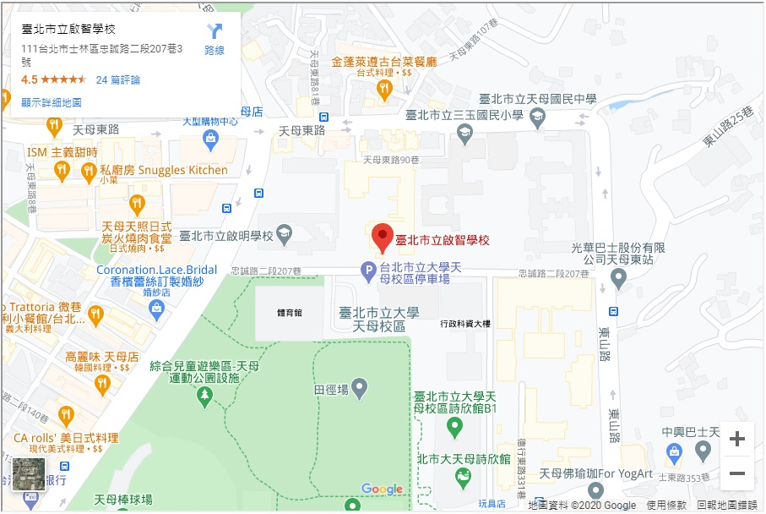

臺北市立臺北特殊教育學校

拾肆、經費：由北區特教資源中心經費項下支應。

【附件1】
臺北市114學年度身心障礙學生十二年就學安置高級中等學校
第1場家長說明會 家長及學生報名表
請填寫：報名學校： 區 國中
或報名家長協會：
◎辦理時間：113年11月2日（星期六）上午9時至下午4時30分
◎請確實填寫報名單位、參加人員姓名、身分、報名組別及用餐需求。
編號 | 參加人員  姓名 | 身分 |  | 報名組別 |  | 用餐
編號 | 參加人員  姓名 | 家長 | 學生 | 情障組 | 學障組 | 需要 | 葷/素 | 不需要
1 |  | □ | □ | □ | □ | □ |  | □
2 |  | □ | □ | □ | □ | □ |  | □
3 |  | □ | □ | □ | □ | □ |  | □
4 |  | □ | □ | □ | □ | □ |  | □
5 |  | □ | □ | □ | □ | □ |  | □
6 |  | □ | □ | □ | □ | □ |  | □
7 |  | □ | □ | □ | □ | □ |  | □
8 |  | □ | □ | □ | □ | □ |  | □
9 |  | □ | □ | □ | □ | □ |  | □
10 |  | □ | □ | □ | □ | □ |  | □
11 |  | □ | □ | □ | □ | □ |  | □
12 |  | □ | □ | □ | □ | □ |  | □
◎參與人員請自備環保杯筷。

承辦人員簽章：___________________ 連絡電話：_______________
填寫完畢請於【113年10月18日（星期五）前】將報名表之電子檔寄至160102@tpmr.tp.edu.tw 北區特教資源中心 廖文君老師
感謝您☺！
【附件2】
臺北市114學年度身心障礙學生十二年就學安置高級中等學校
第2場家長說明會 家長及學生報名表
請填寫：報名學校： 區 國中
或報名家長協會：
◎辦理時間：113年11月18日（星期日）上午9時至下午4時30分
◎請確實填寫報名單位、參加人員姓名、身分、報名組別及用餐需求。
◎如為視障、聽語障、肢病腦麻、自閉症組以外之身心障礙學生，請報名「其他障礙組」。
編號 | 參加人員  姓名 | 身分 |  | 報名組別 |  |  |  |  | 用餐
編號 | 參加人員  姓名 | 家長 | 學生 | 視障組 | 聽語障組 | 肢病腦麻 | 自閉症組 | 其他障組 | 需要 | 葷/素 | 不需要
1 |  | □ | □ | □ | □ | □ | □ | □ | □ |  | □
2 |  | □ | □ | □ | □ | □ | □ | □ | □ |  | □
3 |  | □ | □ | □ | □ | □ | □ | □ | □ |  | □
4 |  | □ | □ | □ | □ | □ | □ | □ | □ |  | □
5 |  | □ | □ | □ | □ | □ | □ | □ | □ |  | □
6 |  | □ | □ | □ | □ | □ | □ | □ | □ |  | □
7 |  | □ | □ | □ | □ | □ | □ | □ | □ |  | □
8 |  | □ | □ | □ | □ | □ | □ | □ | □ |  | □
9 |  | □ | □ | □ | □ | □ | □ | □ | □ |  | □
10 |  | □ | □ | □ | □ | □ | □ | □ | □ |  | □
11 |  | □ | □ | □ | □ | □ | □ | □ | □ |  | □
◎參與人員請自備環保杯筷。

承辦人員簽章：___________________ 連絡電話：_______________
填寫完畢請於【113年10月18日（星期五）前】將報名表之電子檔寄至160102@tpmr.tp.edu.tw 北區特教資源中心 廖文君老師
感謝您☺！

